Hosszú távú partnerségre törekszik az MPH Zrt. a Széchenyi István Egyetemmel
A Széchenyi István Egyetem szoros együttműködésre törekszik a gazdasági szféra szereplőivel. Erre példa a Management Partners Holding Zrt.-vel meglévő, az új innovációk megvalósítására, kutatás-fejlesztésekre, valamint a képzésekre kiterjedő partnerség is. A magyar tulajdonú vállalkozás hosszú távú kapcsolatban gondolkozik, amelynek a hallgatók is nyertesei lehetnek.
A Management Partners Holding Zrt. (MPH Zrt.) 2008-ban alakult. A cég, üzletviteli-, és IT-szolgálttásokkal, energetikához és környezetgazdálkodáshoz kapcsolódó projektek menedzselésével, valamint – ezektől egy kissé eltérő területen – alumíniumrendszerek gyártásával foglalkozik. Ez utóbbi üzletág révén került szorosabb kapcsolatba a vállalkozás és a Széchenyi István Egyetem.
„Cégünk mindig keresi az újítás lehetőségét, innovatív szemléletmódot képviselünk. Ehhez azonban elengedhetetlen a kutatás-fejlesztési lehetőségek kiaknázása, például egy, a technológiai fejlődést fókuszba helyező egyetemmel” – fogalmazott Simon Péter, az MPH Zrt. alumínium-üzletágának vezető építésze. Kifejtette, bár budapesti központtal működnek, nyílászáróüzemük Balatonvilágoson van, így a főváros mellett a Dunántúlon valósítják meg a legtöbb projektjüket.
„Győrben is több építkezésben közreműködtünk, ráadásul magam is győri kötődésű vagyok, így tisztában voltam azzal, mekkora értéket képvisel a Széchenyi István Egyetem. A cég tulajdonosa és menedzsmentje – alapozva a korábbi hasonló, más egyetemekkel kialakult kapcsolatok jó tapasztalataira – azonnal nyitott volt a kezdeményezésre, így egy évvel ezelőtt elkezdődött az intézménnyel való szorosabb együttműködésünk” – emelte ki.
Elsőként az egyetem Építész-, Építő- és Közlekedésmérnöki Karával alakult ki partnerség, ahol külső óraadóként a cég munkatársai is bekapcsolódtak a szerkezettan tantárgy oktatásába. Simon Péter vallja, ez a kapcsolat minden érintett számára nyertes szituációt teremt, hiszen ők piaci szemlélettel, gyakorlatorientált képzéssel erősítik az intézményt, az egyetem pedig tudásbázisával, kutatási infrastruktúrájával, magas minőségű laboratóriumaival tudja segíteni az MPH Zrt.-t céljai elérésében. A közös munkának a hallgatók is nyertesei, mert így még tovább bővült azon vállalkozások köre, amelyekkel már egyetemi éveik alatt kapcsolatba kerülhetnek, ahol gyakorlati tapasztalatot szerezhetnek, és ahol akár a diplomaszerzést követően el is helyezkedhetnek.
„Nem titkolt szándékunk, hogy a tehetséges, a szakma iránt elkötelezett hallgatóknak lehetőséget adjunk, ezért is indítottuk útjára ösztöndíjprogramunkat, amelyet első alkalommal két tehetséges fiatal nyert el. Gyakornoki helyet is hirdettünk, amelyre szintén jelentkezett hallgató. Nekik nemcsak megmutatni szeretnénk magunkat, hanem konkrét feladatokba, valódi projektjeinkbe vonjuk be őket. Ma éppen azért érkeztem Győrbe, hogy a két ösztöndíjasunkkal együtt járjuk be az egyik győri projektünk helyszínét” – mondta.
Hozzátette, az egyetemmel létrejött együttműködést fokozatosan, lépésről lépésre kívánják bővíteni, amely később akár nemcsak a mérnöki területeket, hanem más tudományágakat is érinthet.
„Bár még csak egy éve veszünk részt a képzésben, nagyon kedvező tapasztalatokat szereztem a hallgatók hozzáállásával, tudásával, motivációjával kapcsolatban. Ugyanilyen pozitívan látom az intézményhez fűződő viszonyunkat, hiszen sok a kapcsolódási pont, amely lehetővé teszi a hosszú távú partnerséget” – húzta alá a szakember.
Lampert Benedek negyedéves építészmérnök-hallgatóként nyerte el a cég ösztöndíját.
„Rendkívül érdekesnek találtam az MPH Zrt. profilját, mert nem rendelkeztem tapasztalattal az alumíniumszerkezetek terén. A vállalkozás jóvoltából már egy épületlátogatáson is részt vettem, ahol sok újdonságot láthattam” – fogalmazott.
A győri fiatalember egyébként már most jelentős szakmai sikereket tudhat magáénak, hiszen tavaly nyáron részt vett az ács Európa-bajnokságon Kölnben, amely a faszerkezetek építőinek legnehezebb és legrangosabb versenye. Nyolcadik helyével a kontinens legjobbjai közé került. Ezt követően – a Worldskills Hungary támogatásával – Baselben, a WordSkills világbajnokságon is szerepelt, amelyet a szakmák olimpiájának is neveznek.
„Hamarosan újabb kihívás vár rám, mert az idén szeptemberben Lengyelországban, Gdanskban rendezik az EuroSkillst, vagyis a szakmák Európa-bajnokságát, amelyen szintén én képviselem Magyarországot és a Széchenyi István Egyetemet az ács szakmában” – zárta.
„Amikor megláttam a pályázati felhívást, rögtön felkeltette az érdeklődésemet az ösztöndíj-lehetőség. Örülök, hogy sikerült elnyernem, amelynek révén bővíthetem gyakorlati tapasztalataimat, jó szakmai kapcsolatokat alakíthatok ki” – fogalmazott a szombathelyi Friedl Kristóf, a Széchenyi István Egyetem harmadéves építőmérnök-hallgatója.
Mint mondta, jó tanulmányi eredménye és a „szinuszhullám-gerincű tartó stabilitásvizsgálata” című kutatása, Tudományos Diákköri Konferencián való szereplése segítette hozzá az ösztöndíj elnyeréséhez. Friedl Kristóf egyébként nemcsak jó tanuló, de kiváló sportoló is: tagja a 2021-ben bajnok, az idén második helyezett Széchenyi-egyetem férfi kosárlabdacsapatának, és igazolt játékosa az NB I/B-ben szereplő Agrofeed Uni Győr felnőttegyüttesének is.
Sajtókapcsolat:
- Kommunikációs és Alumni Igazgatóság
- +36 96 503 400 / 3158
- kommunikacio@sze.hu
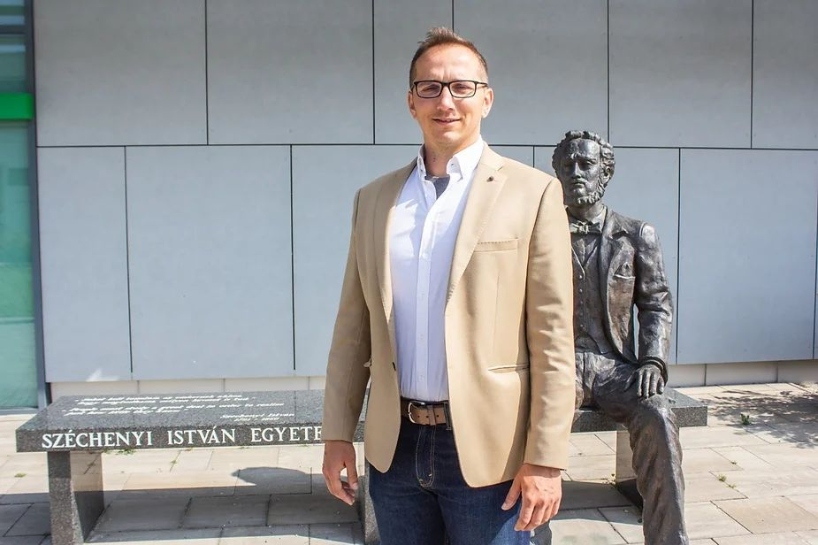 | © Fotó: Horváth Márton
Eredeti tartalom: Széchenyi István Egyetem
Továbbította: Helló Sajtó! Üzleti Sajtószolgálat
Ez a sajtóközlemény a következő linken érhető el:

